SISTEMA ESPECIALISTA: Seleção de instrumentos para medição de pressão, temperatura e vazão para usinas de pelotização

SPECIALIST SYSTEM: Selection of instruments for measuring pressure, temperature and flow for pelletizing plants

Ivaguison Andrade Coimbra*
Rúben Christian Barbosa**

RESUMO
A inteligência artificial tem como objetivo a simulação das capacidades do intelecto humano, utilizando-se um computador. Os sistemas especialistas foram empregado pela facilidade ao implementar e codificar bases de conhecimento mais restritas, aplicando a representação do conhecimento com as regras de decisão e os dados que apoiam a decisão gerando uma padronização da nomenclatura e maior concordância entre os especialistas. A usina de pelotização produz pelotas de minério de ferro, seu processo requer a utilização da instrumentação é o estudo em nível teórico e prático dos instrumentos e suas características cientificas, sendo “utilizado para monitorar de forma continua, ou discreta, controlar, medir, registrar ou indicar o comportamento de variáveis de controle que dos processos produtivos industriais. Seus especialistas humanos estão suscetíveis há eventos inesperados com possibilidade de seleção incorreta de variável dos instrumentos de medição de pressão, temperatura e vazão. O estudo então pretende desenvolver o sistema especialista capaz de propor o melhor instrumento para cada aplicação, estabelecendo a menor escala de medição e reduzindo ao máximo a incerteza de medição; criará um banco de dados para uma busca de forma padronizada aperfeiçoando o sistema de pelotização. O trabalho de conclusão de curso seguiu o método de pesquisa descritiva e experimental, com revisão bibliográfica, aplicou um questionário com o intuito de averiguar a imprecisão na medição dos instrumentos e utilidade do programa. O programa foi aceito com êxito pelos participantes. Conclui-se com o programa a capacidade de aperfeiçoar o processo de pelotização, padronizando as tomadas de decisão os peritos.

Palavras-chave: Sistema Especialista. Inteligência Artificial. Sistema de informação. Gerenciamento.

ABSTRACT
Artificial intelligence aims to simulate the capabilities of the human intellect, using a computer. The specialist systems were used for the ease in implementing and coding more restricted knowledge bases, applying the knowledge representation with the decision rules and the data that support the decision, generating a standardization of the nomenclature and greater agreement among the specialists. The pelletizing plant produces iron ore pellets, its process requires the use of instrumentation is the study at a theoretical and practical level of the instruments and their scientific characteristics, being “used to continuously or discretely monitor, control, measure, record or indicate the behavior of control variables than that of industrial production processes. Its human specialists are susceptible to unexpected events with the possibility of incorrect variable selection of the pressure, temperature and flow measurement instruments. The study then intends to develop the expert system capable of proposing the best instrument for each application, establishing the smallest measurement scale and reducing the measurement uncertainty as much as possible; it will create a database for a standardized search, improving the pelletizing system. The course completion work followed the method of descriptive and experimental research, with bibliographic review, applied a questionnaire in order to investigate the inaccuracy in measuring the instruments and the program's utility. The program was successfully accepted by the participants. The program concludes with the ability to improve the pelletizing process, standardizing the experts' decision-making.

Keywords: Expert System. Artificial intelligence. Information system. Management.

1- Introdução
A palavra inteligência artificial está normalmente associada ao desenvolvimento de sistemas especialistas. Sendo estes baseados em conhecimento e são produzidos para solucionar problemas específicos, sendo capacitados para reproduzir o conhecimento de um perito. Há quase 40 anos atrás o reconhecimento por Nilson (1982) dos sistemas especialista para a área médica é citada, o autor caracteriza a medicina como a maior beneficiaria dos sistemas especialistas, por conter problemas clássicos e diversas peculiaridades, tal instrumentação é apoiada pelos sistemas.
Uma década depois Mendes (1991) atualizou-se de um argumento que ainda é valido atualmente, nem todos os problemas devem ser resolvidos por meio de sistemas especialistas. O autor afirma que o sistema especialista contribui fortemente para apontar as melhores resoluções do problema, por evitar a imprecisão que pode ocorrer durante processos por responsabilidade do responsável e a qual pode-se ocorrer modificações no resultado conforme o indivíduo.
A imprecisão do perito é citada por Sandri e Correa (1999) como realização de uma tarefa multidisciplinar que exige conhecimento de um ou mais responsáveis com capacitação em diferentes áreas. Sendo medido o desempenho do indivíduo ou equipe de acordo com abordagem selecionada e o resultado que se apresenta na qualificação ou degradação do perito por meio do seu desempenho e da estabilidade esperada do produto.
Esses eventos de imprecisão e incerteza são intrinsecamente ligados e opostos entre si, exemplo, um ônibus passará entre 10h e 11h, se for necessário opinar precisamente, a tendência é aumentar a incerteza, expressando o horário de 10h30 com uma probabilidade diferente de 1. Porem uma informação imprecisa também pode ser vaga, como por exemplo, o ônibus passará “por volta das 10h30” (SANDRI e CORREA, 1999).
Entende-se que há emergencialidade em minimizar ou extinguir a impressão e aumentar significativamente a produtividade de um especialista, na execução de tarefas especializadas, com auxílio de um sistema inteligente. A pesquisa se estabeleceu numa usina de pelotização, onde as pequenas bolinhas de minério de ferro usadas na fabricação do aço. Durante o processo é preciso que haja o acompanhamento por meio da instrumentação que é responsável por controlar, medir, registrar ou indicar as variáveis de um processo produtivo. As principais variáveis são temperatura, pressão, vazão e nível. Durante a produção ocorre a inclusão do valor de variável durante o processo que pode ou não interferir na qualidade, produtividade podendo chegar à instabilidade do processo.
O problema enfrentado por especialistas humanos em uma usina de pelotização tem ligação em selecionar corretamente a variável dos instrumentos de medição de pressão, temperatura e vazão, seria possível desenvolver um sistema especialista para auxiliá-los? O estudo então pretende desenvolver o sistema especialista capaz de propor o melhor instrumento para cada aplicação, estabelecendo a menor escala de medição e reduzindo ao máximo a incerteza de medição; criar um banco de dados para uma busca de forma padronizada aperfeiçoando o sistema de pelotização.
O sistema especialista desenvolvido, tende a atingir uma das seguintes hipóteses:
H0: Ser capaz de aperfeiçoar o processo de pelotização, padronizando as tomadas de decisão os peritos.
H1: Não será capaz de aperfeiçoar o processo de pelotização, padronizando as tomadas de decisão os peritos.
A estudo se baseou em eventos presenciados pelo autor de imprecisão e incerteza os quais são justificados respectivamente pela teoria dos conjuntos e a teoria de probabilidades. Estas teorias, embora muito úteis, nem sempre conseguem captar a riqueza da informação fornecida por seres humanos. A teoria dos conjuntos não é capaz de tratar o aspecto vago da informação e a teoria de probabilidades, na qual a probabilidade de um evento determina completamente a probabilidade do evento contrário, é mais adaptada para tratar de informações frequentes do que aquelas fornecidas por seres humanos.
O trabalho de conclusão de curso seguiu o método de pesquisa descritiva e experimental, com revisão bibliográfica os quais para o desenvolvimento deste estudo foram acessadas as seguintes plataformas de pesquisa acadêmica: Google Acadêmico, Periódicos CAPES, Biblioteca Virtual da USP, Biblioteca Virtual da UNICAMP, Biblioteca Virtual da UFSCar, Repositório Institucional e sites relacionado as usinas siderúrgicas.

2- Referencial Teórico

2.1- Inteligência Artificial
Mendes (1997, p.14) afirmou que “o homem vai tentar reproduzir o computador à sua imagem. [...] a IA vai construir uma pessoa, ou seja, um animal. [...] Um computador é inteligente se possuir qualquer uma das habilidades mentais que fazem uma pessoa ser considerada inteligente”.
IA é a sigla para Inteligência Artificial, o termo quando associado a expectativas cinematográficas se torna frequentemente ambicioso, sensacionalista e equivocado. Ao aplicar a inteligência artificial no dia a dia, sua aparência é tímida, gerando desconfianças do desenvolvimento da IA. Porem sua presença atinge as mais diversas áreas, hoje, naturais ao homem, como, jogos, tradução automática, processamento de imagens, interface homem-máquina, etc. (MENDES, 1997).
De acordo com Lopes e Higa (2005, p.28) “Inteligência artificial é o ramo da ciência da computação que estuda a simulação das capacidades do intelecto humano, utilizando-se um computador”.
Dentre diversos autores FURTADO e MACHADO, (2007) definam a Inteligência Artificial (IA) como uma área de pesquisa da ciência da computação que:
- Possui métodos ou dispositivos computacionais que simulam a capacidade humana de resolver problemas
- Tenta implementar computacionalmente sistemas que pensam e agem de forma racional
- E que pensam e agem de forma semelhante aos seres humanos.
Essas vertentes “mostram que há uma teoria ou paradigma unificado estabelecido que guie a pesquisa em IA” (FURTADO, MACHADO, 2007, p.17), tendo em vista que colocar uma sequência de palavras dentro de um computador não é suficiente, e analisar somente não é suficiente, pois o computador deve ser provido de entendimento sendo isto possível com resultados positivos para domínios limitados.

2.2- Sistemas especialistas
Os sistemas especialistas originaram-se como área da Inteligência Artificial (IA) na década de 70, com o intuito de desenvolver programas computacionais que pudessem se equiparar ao raciocínio humano. De acordo com Lopes e Higa (2005) nas últimas décadas os sistemas especialistas foram empregados pela facilidade ao implementar e codificar bases de conhecimento mais restritas, aplicando a representação do conhecimento com as regras de decisão e os dados que apoiam a decisão gerando uma padronização da nomenclatura e maior concordância entre os especialistas. Alcançando “do ponto de vista prático a resolução de problemas com diagnósticos difíceis” (LOPES, HIGA, 2005, p.28).
Sua execução depende de um usuário humano,
Para que o sistema especialista atinja o seu objetivo, ele deve interagir com o usuário assim como um especialista humano faria, por exemplo, ouvindo o usuário, evitando perguntas cuja resposta pode ser deduzida, mudando a forma de apresentação de acordo com o usuário e tirando conclusões, mesmo que os dados fornecidos não sejam totalmente completos (SANTOS, CARVALHO, 2016, p.7).

A interação do sistema especialista com o usuário se destaca as seguintes características:
- Explicação de seu raciocínio, o sistema apresenta o resultado de forma clara e precisa de como chegou aquela conclusão, para assim convencer o usuário de sua aplicação.
- Atualização de conhecimento, um especialista humano após adquirir um novo conhecimento, sendo este de substituição ou complementação do antigo, deve modificar a base de dados do sistema, assim tanto o sistema quanto o especialista possuíram atualizações.
- Interação contínua, ao submeter dados brutos utilizados pelo especialista humano o sistema especialista após autorização passa a aprende pelo convívio.
O sistema especialista é útil por sua base de dados que fornece o conhecimento necessário para solucionar problemas específicos.
O conhecimento pode estar na forma de fatos, heurísticas (por exemplo: experiências, opiniões, julgamentos, predições, algoritmos) e é normalmente coletado de um especialista, através de métodos de aquisição de conhecimento (por exemplo: entrevistas, análise de protocolos, questionários) (SANTOS, CARVALHO, 2016, p.8).

Segundo Santos e Carvalho (2016), a aquisição de conhecimento do sistema especialista pode ser aplicada através da captura do conhecimento por meio de repositório de conhecimento para os sistemas de gerenciamento de conteúdo. O método de representação do conhecimento é relevante para permitir a representação do conhecimento a respeito de um domínio de forma completa e eficiente.
Regras de Produção é o método mais comum de representação do conhecimento. Sistemas de produção é um nome genérico para os sistemas baseados em regras de produção, ou seja, pares de expressões consistindo em uma condição e uma ação. As principais vantagens dos sistemas de produção como método de representação de conhecimento são: a modularidade, a uniformidade e a naturalidade. Como desvantagens considera-se: ineficiência em tempo de execução e complexidade do fluxo de controle para solucionar problemas (SANTOS, CARVALHO, 2016, p.8).
Considerada como característica comum ao sistema especialista é a existência de um mecanismo de raciocínio incerto que permita representar a incerteza a respeito do conhecimento do domínio. Devido à necessidade de expressar o conhecimento incerto, é expressado nos estudos de Santos e Carvalho (2016) a ocorrência do desenvolvimento de diversos métodos de representação do conhecimento:
- Lógica, seja de forma explicita baseados na linguagem Prolog, ou disfarçado de interpretação como proposições ou predicados lógicos.
- Redes semânticas, consiste em nós e arcos, dependendo do sistema os nós podem ser objetos e os arcos relações binárias; ou os nós representam predicados, classes, palavras de uma linguagem, entre outras possíveis interpretações.
- Quadros ou frames, permitem a expressão das estruturas internas dos objetos, considerado como evolução das redes semânticas.
Em suma o sistema especialista se divide em base de conhecimento modelada pelo especialista humano; em máquina de inferência a qual a examina o conteúdo da base de conhecimentos e define a ordem em que se fazem as inferências; em memória de trabalho que armazena as regras e fatos mais recentes; e interface com o usuário responsável pela descrição do raciocínio do sistema para o usuário, ou seja, detalha o raciocínio utilizado pelo sistema para a obtenção do resultado (solução) (SANTOS, CARVALHO, 2016). O Quadro 1 mostra as vantagens e limitações encontradas nos sistemas especialistas.
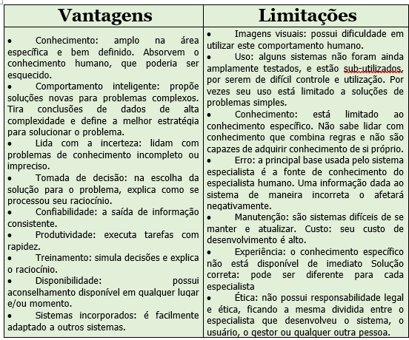
Vantagens e limitações do sistema especialista
Quadro 01: Vantagens e limitações do sistema especialista Fonte: Sprintzer e Oliveira (2004)

O sistema especialista precisa do especialista humano, pois não consegue manusear eventos inesperados e nem gerar novas abordagens, não sendo capacitados de inteligência próxima, mas inserida, não tendo domínio de eventos complexos e detalhes de problemas reais (GIBOSHI, 1999).

2.3- Pelotização
A usina de pelotização tem o objetivo de produzir pelotas de minério de ferro, produzidas a partir da transformação de minerais de baixo teor em um produto nobre, de alto valor agregado, e comercializado para a indústria siderúrgica mundial e agricultura.
Segundo Rangel e Magalhaes (2005, p.32), a pelotização é um processo de “aglomeração por meio de um tratamento térmico, que converte a fração ultrafina gerada no beneficiamento do minério de ferro (abaixo de 0,149 mm) em esferas denominadas pelotas”.
As pelotas por sua vez são padronizadas “com diâmetro nominal variando entre 8 e 18 mm, compostas de minério de ferro, calcário, carvão, cal, bentonita ou peridur, água e bauxita, sendo essa pelota um produto intermediário para produção de aço” (RANGEL E MAGALHAES, 2005, p.33). O processo completo da pelotização é mostrado em forma de fluxo de processo na Figura 01.
As pelotas da Companhia Vale do Rio Doce segundo seu site,
têm alta resistência mecânica e características metalúrgicas apropriadas, pois são submetidas a um processo térmico que envolve etapas de secagem, pré-queima, queima, pós-queima e resfriamento, que garantem a qualidade do produto final. A produção de pelotas é contínua, em grande escala, com milhares de toneladas por dia utilizando equipamentos, máquinas e materiais com avançadas tecnologias (VALE, 2017, on line).
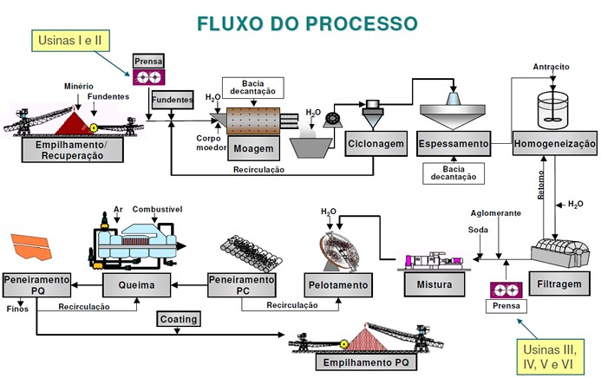

FIGURA 01: Processo completo de pelotização
Fonte: Vale (2017)

2.4- Instrumentação Industrial
A instrumentação é o estudo em nível teórico e prático dos instrumentos e suas características cientificas, sendo “utilizado para monitorar de forma contínua, ou discreta, o comportamento de variáveis de controle que dos processos produtivos industriais. É através da instrumentação, principalmente que um operador faz o acompanhamento do processo” (CASTELETTI, 2013, p.4).
A instrumentação é constituída segundo Travassos et al., (2002, p.21) um instrumento, “equipamento industrial responsável em controlar, medir registrar ou indicar as variáveis de um processo produtivo”. Estes por sua vez são definidos Travassos et al., (2002, p.21) como,
- Controle: verificação de uma variável para possíveis correções fazendo com que a mesma permaneça dentro de uma tolerância de trabalho pré-determinada.
- Medir: determinar ou verificar a extensão de uma grandeza ou variável.
- Registrar: escrever ou lançar uma informação em papel (gráfico) ou em forma de arquivo eletrônico
- Indicar: apontar, mostrar, sinalizar o valor de uma variável.
- Variável: são condições ou situações que ocorrem durante um processo produtivo, que podem ou não interferir no processo ou no produto, alterando a qualidade, a produtividade ou deixando o processo inseguro. As principais variáveis são: temperatura, pressão, vazão e nível.
- Processo: sequência de operações em um conjunto de máquinas e/ou equipamentos necessários para a manufatura de um produto.

Os instrumentos podem estar presentes em painéis de controle ou no campo, possuem sensibilidade e aprimoramento apurado, o qual requer cuidado de manuseio, sua utilização traz segurança pessoal e da unidade, e fornece qualidade correta por seguir as especificações de elaboração (CASTELETTI, 2013).

2.4.1- Instrumentos de medidas no processo de pelotização
2.4.1.1- Vazão
- Medidores de vazão Coriolis .
A operação básica dos medidores de vazão Coriolis (Figura 02) baseia-se nos princípios da mecânica de movimento.

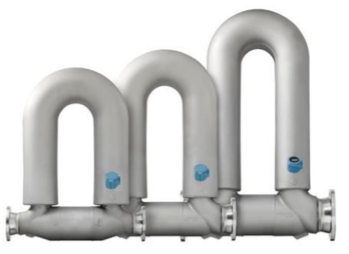
FIGURA 02: Medidor de vazão tipo Coriolis
Fonte: Emerson (2015)

Emerson (2015, p.X) explica que à “medida que o fluido se move através de um tubo vibrante, ele é forçado a acelerar-se ao se aproximar do ponto de maior amplitude de vibração”. Tendo em vista que “o fluido em desaceleração se afasta do ponto de maior amplitude, à medida que sai do tubo”. O resultado é uma “reação torcida do tubo de vazão durante as condições de vazão à medida que ele percorre cada ciclo de vibração”.
- Medição da vazão eletromagnética;
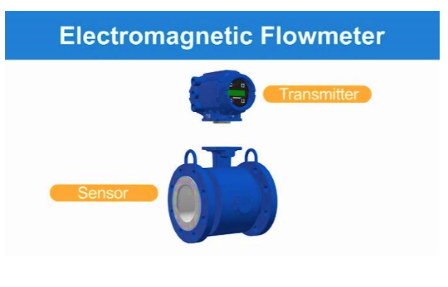
Os medidores de vazão eletromagnética (Figura 03), ou magnetômetros, são compostos de um transmissor e sensor que juntos medem a vazão.
FIGURA 03: Medidor de vazão magnético Rosemount
Fonte: Emerson (2015)

O sensor do medidor de vazão magnética “é colocado em linha e mede uma tensão induzida gerada pelo fluido conforme flui pelo tubo” (EMERSON, 2015, p.X).
O transmissor captura a tensão gerada pelo sensor, converte em uma medição da vazão e transmite essa medição da vazão para um sistema de controle” (EMERSON, 2015).

2.4.1.2- Pressão
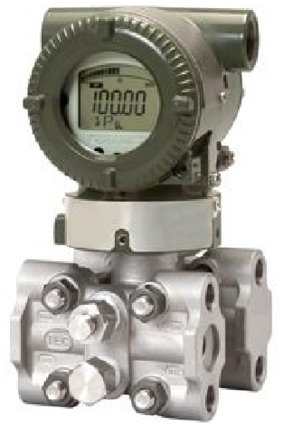
O transmissor de pressão de alta performance EJA430E segundo Yokogawa, (2016), possui sensor de alta precisão e estável, que pode ser mostrado no indicador multifuncional ou monitorado remotamente via comunicação digital (Figura 04).

FIGURA 04: Transmissor de Pressão
Fonte: Yokogawa, (2016).

Yokogawa, (2016) cita outras características como:
- resposta rápida de 90 ms,
- rangeabilidade 100:1,
- precisão 0,055 % do span
- garantia da estabilidade 0,1% por 7 anos.
Todos os modelos da série EJAE estão em conformidade com SIL 2 para a exigência de segurança e redundância SIL 3 (YOKOGAWA, 2016).

2.4.1.3- Temperatura
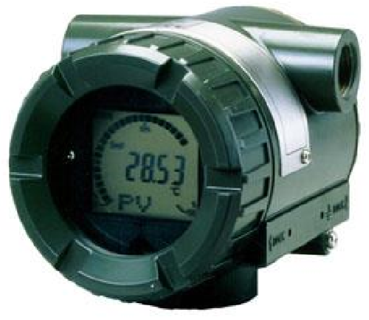
Os transmissores de temperatura YTA310 e YTA320 são altamente precisos termopar, RTD, resistência ou entrada DC milivolt e conversão para um sinal 4 a 20 mA DC para transmissão (Figura 05).
FIGURA 05: Transmissores de Temperatura
Fonte: Yokogawa, (2016)

- YTA310 possui uma única entrada do sensor.
- YTA320 possui entrada para dois sensores, podendo ser utilizado como backup ou temperatura diferencial.
Ambos os modelos suportam os protocolos de comunicação BRAIN ou HART o YTA320 também suporta FOUNDATION fieldbus. O YTA310/320 possui certificado padrão pela TÜV, estando em conformidade com requisito de segurança SIL2 (YOKOGAWA, 2016).

3- Metodologia
Este artigo seguiu os preceitos da pesquisa bibliográfica, que tem como objetivo descrito por Zabalza (2004, p.23) como, procedimento que “revela explicitamente o universo de contribuições científicas de autores sobre um tema específico”, e o levantamento de informações, se deu através das seguintes plataformas de pesquisa acadêmica, Google Acadêmico, Periódicos CAPES, Biblioteca Virtual da USP, Biblioteca Virtual da UNICAMP, Biblioteca Virtual da UFSCar, Repositório Institucional UFSC e sites relacionado as usinas siderúrgicas.
Se escolheu o método qualitativo baseando em Oliveira (2007 p.7) que assegura, que “o pesquisador qualitativo pauta seus estudos na interpretação do mundo real, preocupando-se com a experiência vivida dos seres humanos”, e Martins e Theóphilo (2007, p.61), autor que diz que a pesquisa qualitativa “é caracterizada pela descrição, compreensão e interpretação de fatos e fenômenos”.
Tal estudo utilizou a coleta de dados pela técnica de questionário, que segundo Gil (1999, p.128), pode ser definido “como técnica de investigação composta por questões apresentadas às pessoas, tendo por objetivo o conhecimento de opiniões, crenças, sentimentos, interesses, expectativas, situações vivenciadas etc.”, e este foi confeccionado utilizando a ferramenta do Google docs, o formulário e contou com 6 perguntas.
A população pode ser definida como o “[...] conjunto de seres animados ou inanimados que apresentam pelo menos uma característica em comum”. (MARCONI; LAKATOS, 2002, p. 41). A população alvo neste trabalho são técnicos e engenheiros responsáveis pela instrumentação do processo de pelotização.
Os peritos foram expostos ao programa desenvolvido no ambiente SINTA, aplicando-se assim o método experimental que segundo Marconi e Lakatos (2002) consiste em submeter o objeto de estudo à influência de certas variáveis em condições controladas e conhecidas pelo investigador, para observar os resultados que o objeto produz.
Por ser uma pesquisa qualitativa Godoy (1995) classifica o escopo como estudo de caso, ou seja, tipo de pesquisa que se submete a uma análise profunda, visando obter um exame detalhado seja de um ambiente, de um indivíduo ou de uma situação particular, com proposito fundamental de analisar intensivamente essa unidade.
O questionário teve o intuito de avaliar como o especialista se sente ao vivenciar eventos de imprecisão e incerteza durante o processo de pelotização e como o programa poderia auxiliá-lo se implantado (Apêndice A).

3.1- Desenvolvimento do banco de dados
A partir de pesquisas em catálogos e livros as faixas de medição de cada dispositivo e criada uma tabela, contendo a faixa de aplicação, tipo de aplicação etc... obteve-se a tabela (Apêndice B) que leva em consideração, o tipo de instrumento, medição que será realizada, faixa operacional, tipo de utilização e as restrições para utilizar.
No instrumento, será colocado o nome e código do instrumento. No tipo de medição, será colocado se é vazão, temperatura, pressão; na faixa de utilização será colocada qual intervalo o instrumento pode ser utilizado (Ex.: 0 a 100 °C ou 1 a 15 ATM); no tipo de utilização será colocado se é interna, externa, permanente, temporário, etc.; nas restrições descrever quais são, caso existam.

3.2- Desenvolvimento do sistema especialista
O sistema será primeiramente desenvolvido no ambiente de programação EXPERT SINTA, versão 1.1. Essa plataforma foi desenvolvida pela Universidade Federal do Ceará, no Laboratório de Inteligência Artificial. Será utilizado a base de dados desenvolvida no item 3.1 (apêndice B) e o conhecimento de um especialista em instrumentação do processo de pelotização das usinas de 1 a 4, na unidade de tubarão.

4- Resultados e discussões
Este tópico é reservado para apresentação de todos os dados obtidos com a pesquisa, confrontados com aquelas informações já apresentadas no referencial teórico. A pesquisa não incluiu a testagem do tempo de parada do processo utilizando e não utilizando o software e o índice de acerto dos instrumentos selecionados nos dois casos. A pesquisa se desenvolveu em três etapas:

4.1- Etapa I - Aplicação do questionário - Questão 1 e 2
A primeira questão do questionário foi “Qual a sua função?” com as possíveis respostas: Técnico ou Engenheiro. O Gráfico 01 mostra as respostas, para participação da pesquisa tivemos 2 técnicos e 2 engenheiros responsáveis pela instrumentação do processo de pelotização.

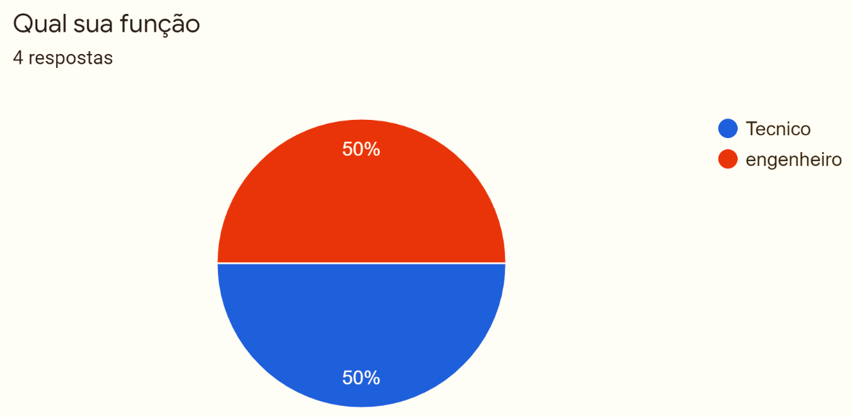
GRÁFICO 01: Função executado pelo entrevistado
Fonte: Do autor
A segunda questão foi “Em algum momento em sua atual função, você se deparou com dúvidas sobre:”, com as alternativas: Faixa de medição de pressão; Faixa de medição de temperatura; Faixa de medição de vazão, e; Tecnologia de Transmissão.

Os entrevistados afirmam que em algum momento tiveram sim dúvidas, o que evidencia e confirma a hipótese de imprecisão e incerteza, que em algum momento durante os eventos inesperados os especialistas humanos são expostos (Gráfico 02).
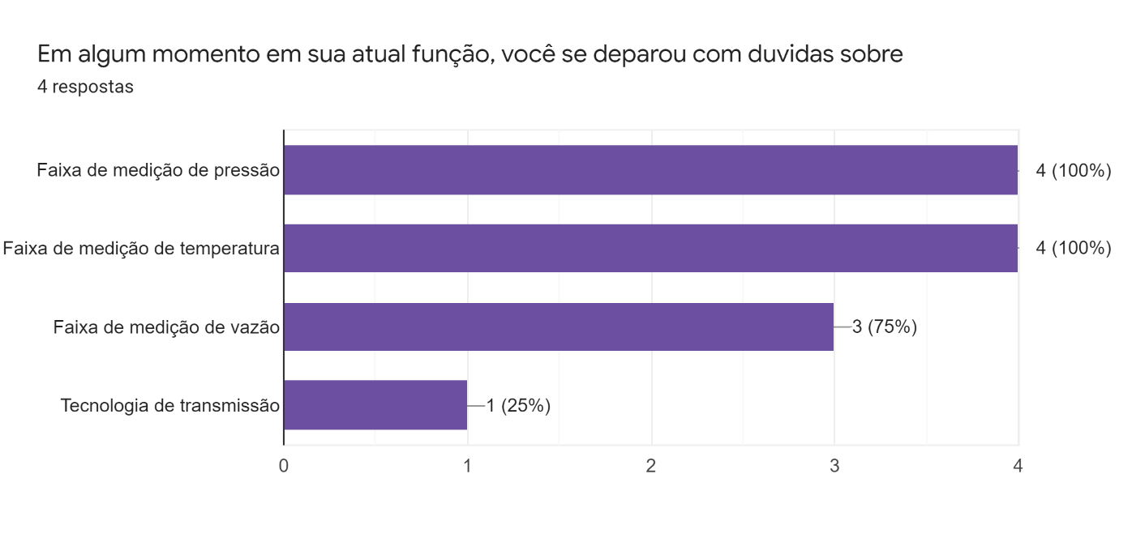
GRÁFICO 02: Questão 2
Fonte: Do autor

4.2- Etapa II - Apresentação do sistema especialista
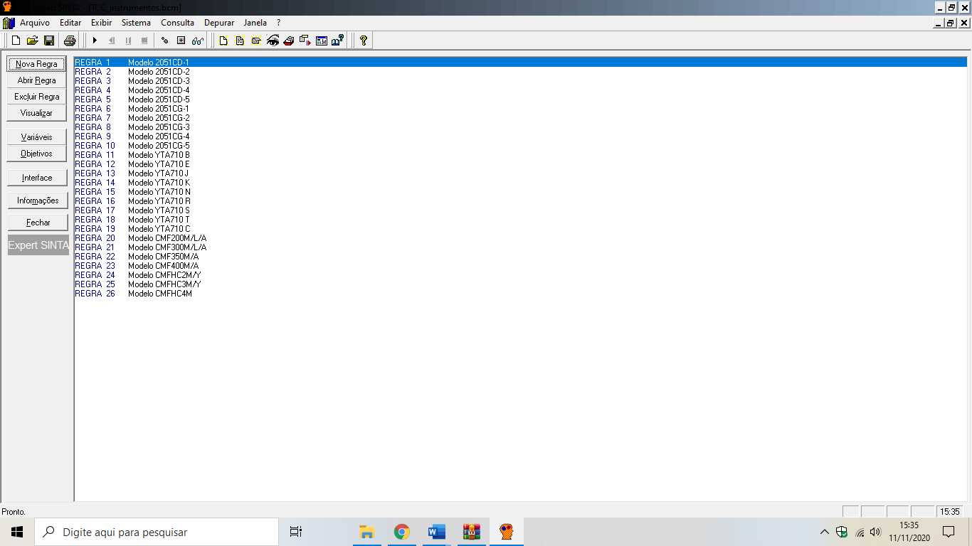
Os entrevistados foram submetidos ao programa, a Figura 06 mostra a regras desenvolvidas para cada um dos possíveis instrumentos presentes no banco de dados do sistema projetado.

FIGURA 06: Interface do programa
Fonte: Do autor

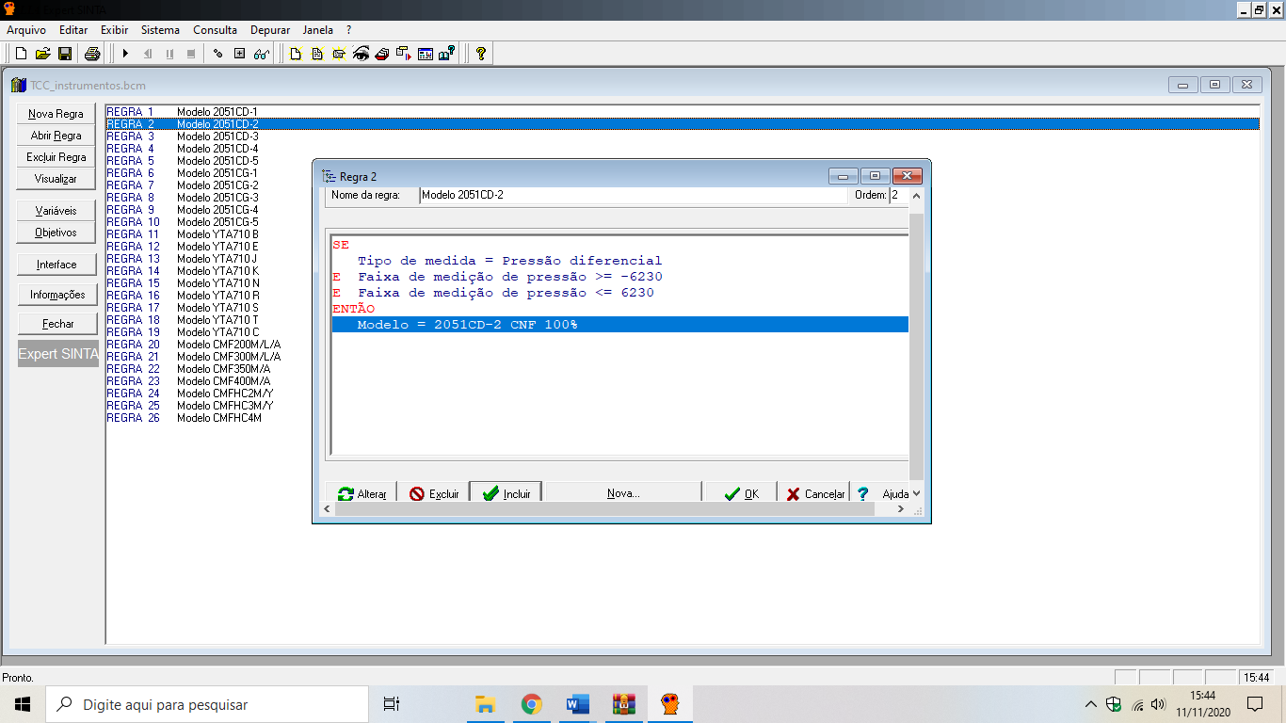
A Figura 07 demostra como uma das regras foi estruturadas, com condições do tipo “Se”... “E” e “Então”.
FIGURA 07: “Abrir regra” – regra seguida pelo programa
Fonte: Do autor

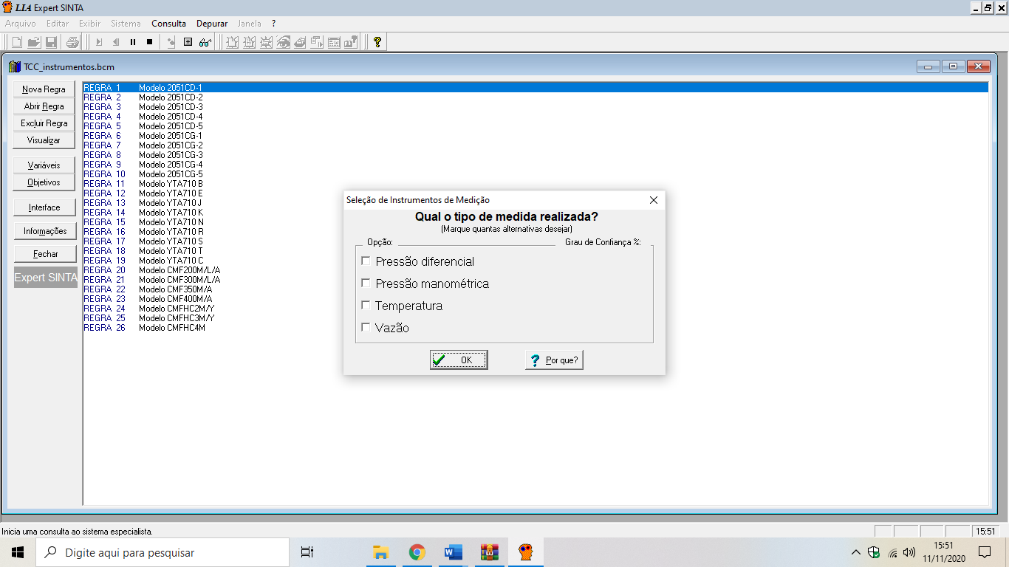
Então pode-se ver na Figura 08 a execução do programa “Seleção de instrumento de medição”.
FIGURA 08: Interface do programa
Fonte: Do autor

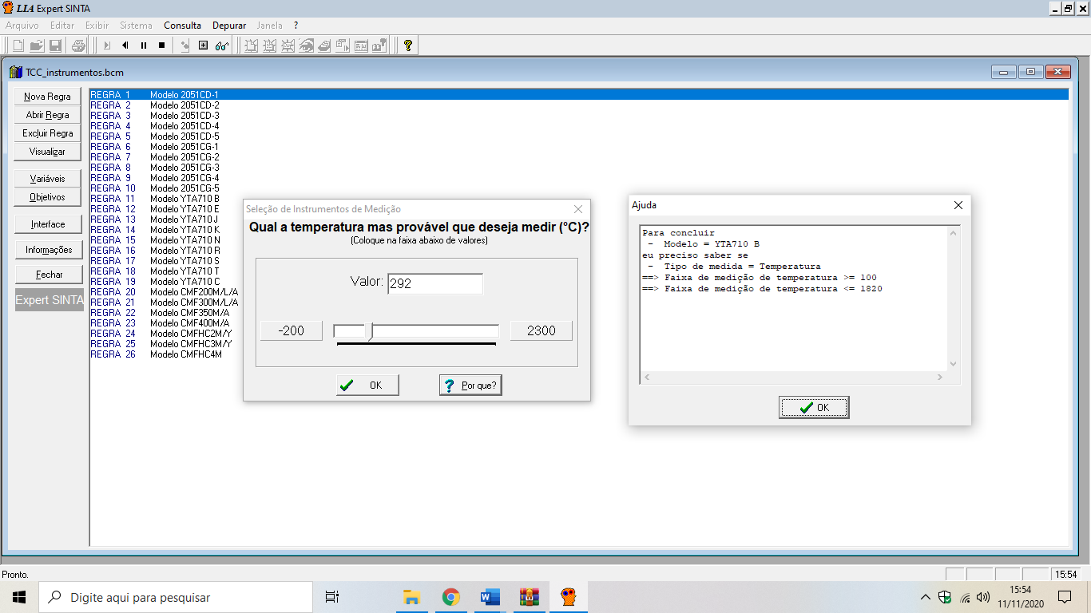
A Figura 09 continua mostrando outras etapas da execução do programa, “Seleção de instrumento de medição” > temperatura >.
Por fim, para demonstração selecionamos a opção “Por quê?”.
FIGURA 09: Interface do programa
Fonte: Do autor
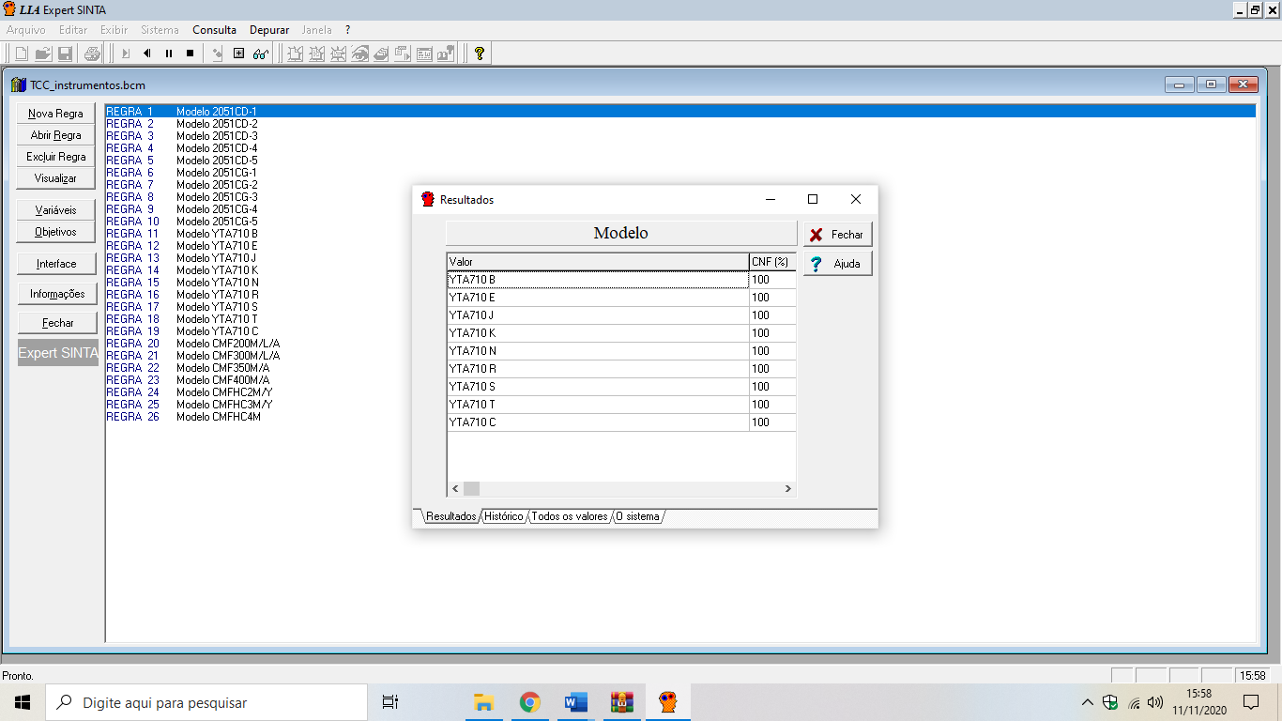
Ao continuar a execução e determinar a temperatura a ser medida como 292,
podemos ver os resultados exibidos pelo programa (Figura 10).
FIGURA 10: Aba “Resultados” encontrado para instrumento que atenda a temperatura 292°
Fonte: Do autor

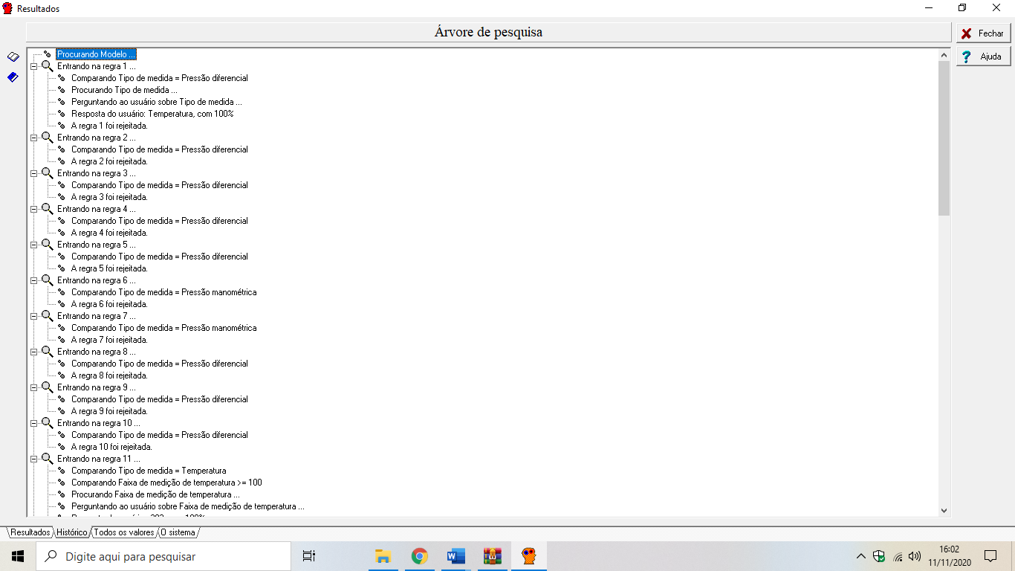
A Figura 11 mostra a Árvore de pesquisa para esse teste. Demonstrando com o sistema especialista realiza a obtenção das recomendações.

FIGURA 11: Aba “Histórico” encontrado para instrumento que atenda a temperatura 292°
Fonte: Do autor

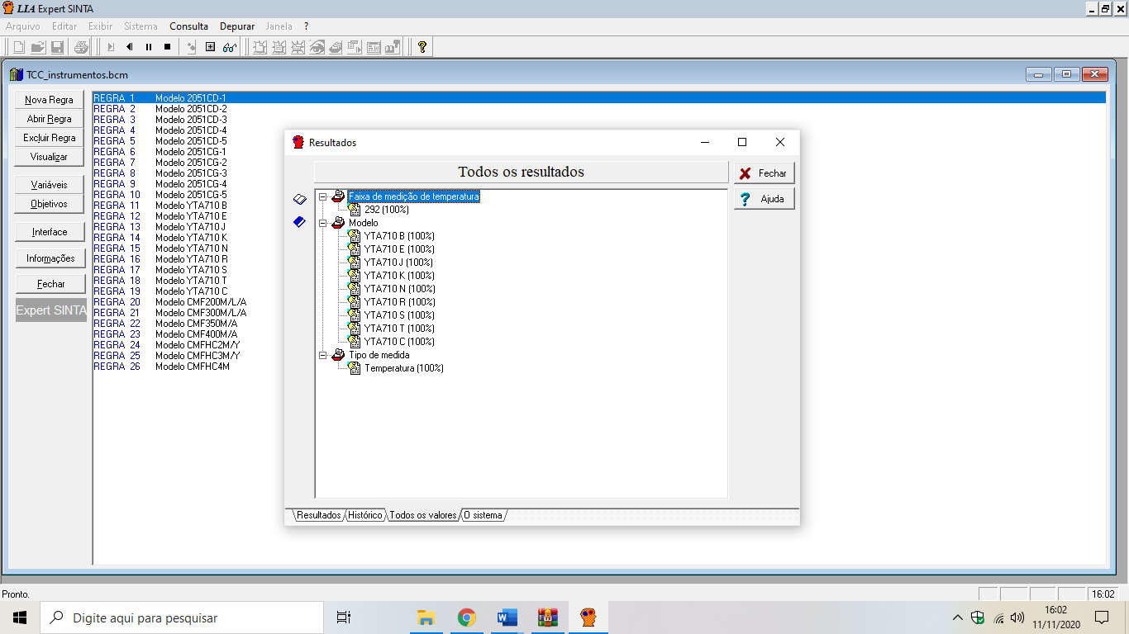
Na Figura 12, podemos explorar todas os resultados encontrados no teste para Instrumentação de medição de temperatura, com temperatura alvo de 292 °C.
FIGURA 12: Aba “Todos os valores” encontrado para instrumento que atenda a temperatura 292°
Fonte: Do autor

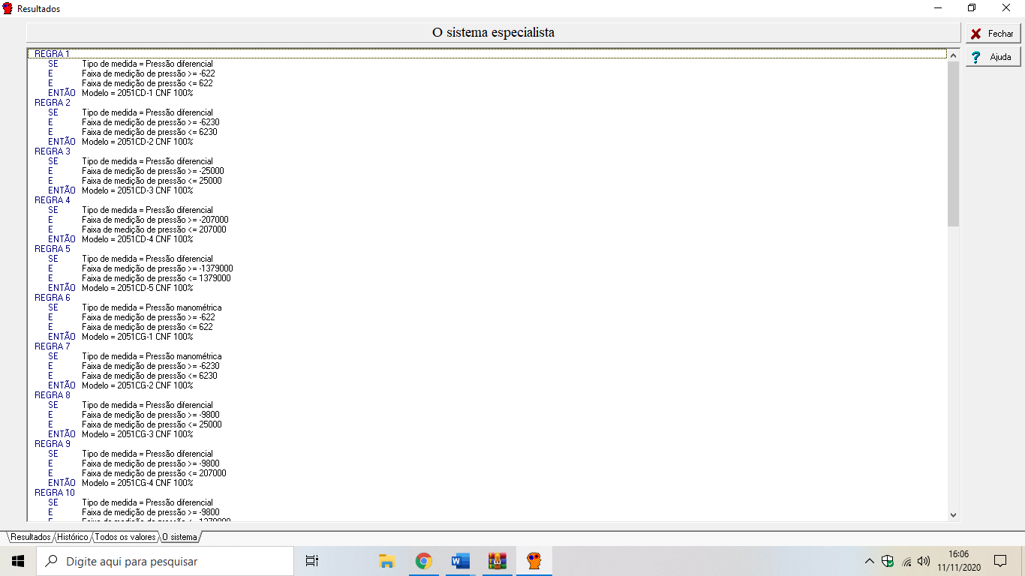
Por fim, a Figura 13 mostra a Aba “O sistema” encontrado para instrumento que atenda a temperatura 292 °C. E o fim da consulta por instrumentos compatíveis.
FIGURA 13: Aba “O sistema” encontrado para instrumento que atenda a temperatura 292 °C
Fonte: Do autor

4.3- Etapa III - Aplicação do questionário da questão 3 a 6

A questão 3 “O programa foi de fácil operação e entendimento? Se não, diga quais foram as dificuldades encontradas” adquiriu as seguintes respostas: Sim, prático, operação simples, fácil e objetivo.
A questão 4 “Você concorda com as escolhas tomadas pelo programa? adquiriu as seguintes respostas: sim e concordo.
Por quê?” adquiriu as seguintes explicações: Estão dentro dos cálculos. Escolha correta de acordo com o banco de dados. Foram as que mais se aproximam as diretrizes e normas.
A questão 5 “Você achou o programa útil? Se você tivesse que construir uma unidade de gaseificação e tivesse acesso ao programa, você usaria? Por quê?” adquiriu as seguintes respostas:
- Usaria sim Agilidade no processo
- E bem útil e facilita no padrão
- Usaria sim. Para manter um padrão de escolhas corretas de instrumentos
- Com toda certeza. Obviamente o usaria, Por me dar clareza ao escolher melhor os instrumentos para instalação do equipamento.

A questão 6 “Como esse programa pode ser melhorado? Que mudanças você gostaria de ver ou quais melhorias poderiam ser feitas no programa?” adquiriu as seguintes respostas:
- Aumentar sua base de dados
- Está bom assim
- Basta ser alimentado periodicamente
- Ele poderia ser mais intuitivo.

Como observado o programa apesar de simples em sua interface, agradou 100% dos participantes.

5- Considerações Finais
A qualidade do minério de ferro em forma de pelotas, representada em termos de resistência à compressão a frio, e, ou índice de tamboramento, tem uma forte influência na produtividade e consumo energético dos alto-fornos. Tendo em vista que a utilização de instrumentos e suas precisões geram reflexos no produto final da siderurgia.
Assim o sistema especialista proposto pelo estudo confirmou a H0, sendo capaz de aperfeiçoar o processo de pelotização, padronizando as tomadas de decisão os peritos, sendo possível alcançar a padronização do produto.
A integração do sistema especialista desenvolvido foi aprovada como possível resolução dos problemas relacionados a imprecisão humana. As informações introduzidas ao banco de dados foram consideradas suficientes para o programa teste.
Considerando que, apesar da interface com o usuário ser bastante primitiva, a implementação do protótipo atendeu aos objetivos iniciais que eram obter o melhor instrumento para cada aplicação, estabelecer a menor escala de medição e reduzir ao máximo a incerteza de medição, desenvolvendo a aplicação em software que se constituísse em uma ferramenta de apoio ao especialista humano por meio de lógica de programação.
Ou seja, a ferramenta não elimina a filosofia anteriormente usada pelos especialistas, ela simplesmente enquadra-se no que poderia ser denominado esboço de solução, pois somente com autorização de um especialista ela é considerada correta para o evento exato.

Referências
CASTELETTI, Luís Francisco. Instrumentação industrial. http://eletricistamazinho. files. wordpress. com/2010/09/instrumentacao. pdf>. Acesso em, v. 10, p. 04-14, 2013.
COMPANHIA VALE DO RIO DOCE, 2017. Você sabe o que é pelotização? Disponível em: http://www.vale.com/brasil/PT/aboutvale/news/Paginas/voce-sabe-o-que-e-pelotizacao.aspx. Acesso em 10/11/2020.
EMERSON, Electric Co. Emerson reveals how the multiport flow selectors (MPFS) in oil and gas applications can improve production testing and reservoir management, Oil&Gas. Middle East, v. 9, n.2, 2013
FURTADO, João José Vasco; MACHADO, Vinícius Ponte. Alimentando a memória organizacional através da descoberta de conhecimento em base de dados. Artigo. Mestrado em Informática Aplicada. Fortaleza, 2007.
GIBOSHI, Monica Luri. Desenvolvimento de um sistema especialista para determinar a capacidade de uso da terra. Dissertação apresentada a Faculdade de Engenharia Agrícola da Universidade Estadual de Campinas, São Paulo, 1999.
GIL, A. C. Métodos e técnicas de pesquisa social. 5. ed. São Paulo: Atlas, 1999.
GODOY, A. S. Pesquisa Qualitativa: Tipos fundamentais. Revista e Administração de Empresas. São Paulo, v. 35, n.3, p. 20-29. Mai/Jun 1995.
LOPES, Maria Helena Baena de Moraes; HIGA, Rosângela. Desenvolvimento de um sistema especialista para identificação de diagnósticos de enfermagem relacionados com a eliminação urinária. Rev. bras. enferm., Brasília, v. 58, n. 1, p. 27-32, Feb. 2005.
MARTINS, G. A; THEÓPHILO, C. R. Metodologia da investigação científica para ciências sociais aplicadas. São Paulo: Atlas, 2007.
MENDES, Raquel Dias. Inteligência artificial: sistemas especialistas no gerenciamento da informação. Ci. Inf., Brasília, v. 26, n. 1, janeiro de 1997.
RANGEL, Luiz Antônio Barcelos; MAGALHÃES, Luiz Soares. Pelotização. Vitória: SENAI. Editora ISA, p.196. 2005
RESENDE, Michael de Oliviera et al. Desenvolvimento de sistema especialista para seleção de reatores de gaseificação de biomassa. Revista Engenharia na Agricultura, Viçosa, 25, n. 1, 2017. 9.
SANTOS, Fernando Chagas; DE CARVALHO, Cedric Luiz. Aplicação da inteligência artificial em sistemas de gerenciamento de conteúdo. Instituto de Informática Universidade Federal de Goiás, Relatório Técnico, v. 4, 2016.
SPRITZER, Ilda MP Almeida; DE OLIVEIRA, Wendell Porto. A importância da inteligência artificial e dos sistemas especialistas. COBENGE, Congresso Brasileiro do Ensino de Engenharia. p.12. set. 2004.
ZABALZA, M. A. Diários de aula: um instrumento de pesquisa e desenvolvimento profissional. Trad. Ernani Rosa. Porto Alegre: Artmed, 2004.

Apêndice A - Questionário

Questionário - SISTEMA ESPECIALISTA – SELEÇÃO DE INSTRUMENTOS PARA MEDIÇÃO DE PRESSÃO, TEMPERATURA E VAZÃO PARA USINAS DE PELOTIZAÇÃO
Por Ivaguison Andrade Coimbra

Sessão I
1 - Qual sua função
( ) Técnico
( ) Engenheiro
2 - Em algum momento em sua atual função, você se deparou com dúvidas sobre (múltipla escolha)
( ) Faixa de medição de pressão
( ) Faixa de medição de temperatura
( ) Faixa de medição de vazão
( ) Tecnologia de transmissão

Sessão II – Avaliação do software
3 - O programa foi de fácil operação e entendimento? Se não, diga quais foram as dificuldades encontradas.
(discursiva)
4 - Você concorda com as escolhas tomadas pelo programa? Por quê?
(discursiva)
5 - Você achou o programa útil? Se você tivesse que construir uma unidade de gaseificação e tivesse acesso ao programa, você usaria? Por quê?
(discursiva)
6 - Como esse programa pode ser melhorado? Que mudanças você gostaria de ver ou quais melhorias poderiam ser feitas no programa?
(discursiva)

Apêndice B - Banco de dados

Banco de dados do programa
Item | Faixa de medição de pressão (10e-4 Bar) | Faixa de medição de temperatura (°C) | Faixa de medição de vazão (kg/h) | Erro de medição (%) | Tecnologia De Transmissão | Tipo De Medida | Modelo
1 | -622 a 622 | - | - |  | 4 a 20 mA com sinal digital baseado no protocolo HART; Protocolo FOUNDATION Fieldbus; Protocolo PROFIBUS PA; Sem fio | Pressão Diferencial | 2051CD-1
2 | -6230 a 6230 | - | - |  | 4 a 20 mA com sinal digital baseado no protocolo HART; Protocolo FOUNDATION Fieldbus; Protocolo PROFIBUS PA; Sem fio | Pressão Diferencial | 2051CD-2
3 | -25000 a 25000 | - | - |  | 4 a 20 mA com sinal digital baseado no protocolo HART; Protocolo FOUNDATION Fieldbus; Protocolo PROFIBUS PA; Sem fio | Pressão Diferencial | 2051CD-3
4 | -207000 a 207000 | - | - |  | 4 a 20 mA com sinal digital baseado no protocolo HART; Protocolo FOUNDATION Fieldbus; Protocolo PROFIBUS PA; Sem fio | Pressão Diferencial | 2051CD-4
5 | -1379000 a 1379000 | - | - |  | 4 a 20 mA com sinal digital baseado no protocolo HART; Protocolo FOUNDATION Fieldbus; Protocolo PROFIBUS PA; Sem fio | Pressão Diferencial | 2051CD-5
6 | -622 a 622 | - | - |  | 4 a 20 mA com sinal digital baseado no protocolo HART; Protocolo FOUNDATION Fieldbus; Protocolo PROFIBUS PA; Sem fio | Pressão Manométrica | 2051CG-1
7 | -6230 a 6230 | - | - |  | 4 a 20 mA com sinal digital baseado no protocolo HART; Protocolo FOUNDATION Fieldbus; Protocolo PROFIBUS PA; Sem fio | Pressão Manométrica | 2051CG-2
8 | -9800 a 25000 | - | - |  | 4 a 20 mA com sinal digital baseado no protocolo HART; Protocolo FOUNDATION Fieldbus; Protocolo PROFIBUS PA; Sem fio | Pressão Manométrica | 2051CG-3
9 | -9800 a 207000 | - | - |  | 4 a 20 mA com sinal digital baseado no protocolo HART; Protocolo FOUNDATION Fieldbus; Protocolo PROFIBUS PA; Sem fio | Pressão Manométrica | 2051CG-4
10 | -9800 a 1379000 | - | - |  | 4 a 20 mA com sinal digital baseado no protocolo HART; Protocolo FOUNDATION Fieldbus; Protocolo PROFIBUS PA; Sem fio | Pressão Manométrica | 2051CG-5
11 | - | 100 a 1820 | - |  | HART; Fieldbus | Temperatura | YTA710 B
12 | - | -200 a 1000 | - |  | HART; Fieldbus | Temperatura | YTA710 E
13 | - | -200 a 1200 | - |  | HART; Fieldbus | Temperatura | YTA710 J
14 | - | -200 a 1372 | - |  | HART; Fieldbus | Temperatura | YTA710 K
15 | - | -200 a 1300 | - |  | HART; Fieldbus | Temperatura | YTA710 N
16 | - | -50 a 1768 | - |  | HART; Fieldbus | Temperatura | YTA710 R
17 | - | -50 a 1768 | - |  | HART; Fieldbus | Temperatura | YTA710 S
18 | - | -200 a 400 | - |  | HART; Fieldbus | Temperatura | YTA710 T
19 | - | 0 a 2300 | - |  | HART; Fieldbus | Temperatura | YTA710 C
20 | - | - | 47.900 a 87.100 |  | 4 a 20 mA ■ HART ■ Pulso de 10 kHz ■ Sem fio ■ Ethernet ■ Modbus ■ FOUNDATION Fieldbus ■ PROFIBUS-PA ■ PROFIBUS-DP ■ E/S digital | Vazão | CMF200M/L/A
21 | - | - | 163.755 a 272.000 |  | 4 a 20 mA ■ HART ■ Pulso de 10 kHz ■ Sem fio ■ Ethernet ■ Modbus ■ FOUNDATION Fieldbus ■ PROFIBUS-PA ■ PROFIBUS-DP ■ E/S digital | Vazão | CMF300M/L/A
22 | - | - | 29.4931 a 409.000 |  | 4 a 20 mA ■ HART ■ Pulso de 10 kHz ■ Sem fio ■ Ethernet ■ Modbus ■ FOUNDATION Fieldbus ■ PROFIBUS-PA ■ PROFIBUS-DP ■ E/S digital | Vazão | CMF350M/A
23 | - | - | 41.5179 a 545.000 |  | 4 a 20 mA ■ HART ■ Pulso de 10 kHz ■ Sem fio ■ Ethernet ■ Modbus ■ FOUNDATION Fieldbus ■ PROFIBUS-PA ■ PROFIBUS-DP ■ E/S digital | Vazão | CMF400M/A
24 | - | - | 904.211 a 1.470.000 |  | 4 a 20 mA ■ HART ■ Pulso de 10 kHz ■ Sem fio ■ Ethernet ■ Modbus ■ FOUNDATION Fieldbus ■ PROFIBUS-PA ■ PROFIBUS-DP ■ E/S digital | Vazão | CMFHC2M/Y
25 | - | - | 1.604.333 a 2.550.000 |  | 4 a 20 mA ■ HART ■ Pulso de 10 kHz ■ Sem fio ■ Ethernet ■ Modbus ■ FOUNDATION Fieldbus ■ PROFIBUS-PA ■ PROFIBUS-DP ■ E/S digital | Vazão | CMFHC3M/Y
26 | - | - | 2.389.527 a 3.266.000 |  | 4 a 20 mA ■ HART ■ Pulso de 10 kHz ■ Sem fio ■ Ethernet ■ Modbus ■ FOUNDATION Fieldbus ■ PROFIBUS-PA ■ PROFIBUS-DP ■ E/S digital | Vazão | CMFHC4M
QUADRO 02: Banco de dados – referência
FONTE: Adaptado de Resende et al. (2017).

